**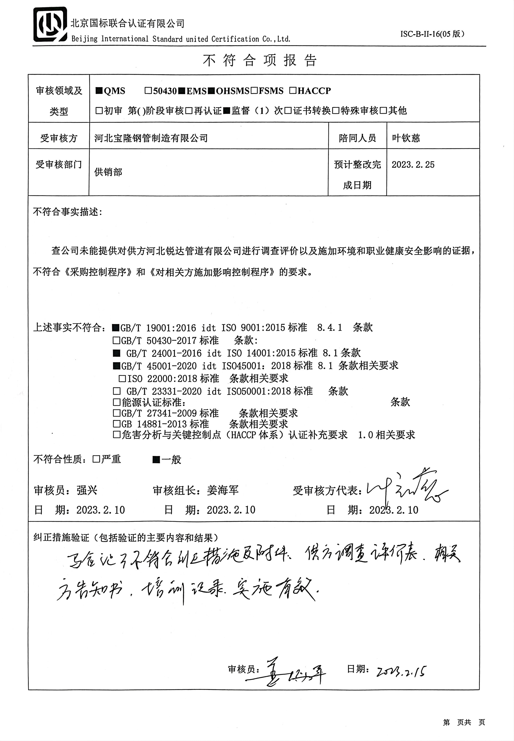**不 符 合 项 报 告

|  |  |  |  |
| --- | --- | --- | --- |
| **审核领域及类型** | **■QMS** **□50430****■EMS****■OHSMS****□FSMS** **□HACCP**  **□初审 第( )阶段审核****□再认证■监督（****1）次□证书转换****□特殊审核□其他** | | |
| **受审核方** | **河北宝隆钢管制造有限公司** | **陪同人员** | **叶钦慈** |
| **受审核部门** | **供销部** | **预计整改完成日期** | **2023.2.25** |
| **不符合事实描述:**  **查公司未能提供对供方河北锐达管道有限公司进行调查评价以及施加环境和职业健康安全影响的证据，不符合《采购控制程序》和《对相关方施加影响控制程序》的要求。**  **上述事实不符合：****■GB/T 19001:2016 idt ISO 9001:2015标准 8.4.1 条款**  **□GB/T 50430-2017标准 条款:**  **■ GB/T 24001-2016 idt ISO 14001:2015标准 8.1条款**  **■GB/T 45001-2020 idt ISO45001：2018标准 8.1 条款相关要求**  **□ISO 22000:2018标准 条款相关要求**  **□ GB/T 23331-2020 idt ISO50001:2018标准 条款**  **□能源认证标准： 条款**  **□GB/T 27341-2009标准 条款相关要求**  **□GB 14881-2013标准 条款相关要求**  **□危害分析与关键控制点（HACCP体系）认证补充要求 1.0相关要求**  **不符合性质：□严重　　　■一般**  **审核员：强兴 审核组长：姜海军 受审核方代表：**  **日 期：2023.2.10 日 期：2023.2.10 日 期：2023.2.10** | | | |
| **纠正措施验证（包括验证的主要内容和结果）**  **审核员： 日期：** | | | |

不符合项纠正措施表

|  |
| --- |
| **E:\姜海军移动云盘1\移动云盘同步\国标联合审核\202302\河北宝隆钢管制造有限公司\宝隆\扫描件_非一阶段审核移交记录清单\扫描件_非一阶段审核移交记录清单_8.jpg不符合项事实摘要：**  **查公司未能提供对供方河北锐达管道有限公司进行调查评价以及施加环境和职业健康安全影响的证据，不符合《采购控制程序》和《对相关方施加影响控制程序》的要求。** |
| 纠正情况：  对以上供方进行调查评价，安排相关人员对所有相关方发放环境、职业健康安全告知书。 |
| 原因分析：  企业相关人员对供方调查评价的知识学习不足，执行不力，导致未对以上相关方评价及发放环境、职业健康安全告知书。 |
| 纠正措施：  组织相关人员进行供方调查评价知识培训，学习相关方控制程序的要求。    预定完成日期：2023年2月25日前 |
| 举一反三检查情况：  检查管理体系其他环节是否有类似事件发生，经检查，无类似不符合发生。 |
| 受审核方纠正措施有效性的验证：  查验了供方调查表、告知书、整改培训记录，纠正措施实施有效。    验证人： 日期： |

**受审核方代表： 日期:**

